大班班本课程案例：麦芽里的甜滋味
常州市新北区新桥街道中心幼儿园 黄 娜
一、课程背景
我园园本节日——美食节来临之际，孩子们利用周末和家人一起了解了各种各样的美食小吃。集体谈话活动中，糖宝分享交流道：“周末爸爸带我去了青果巷，青果巷里有很多常州小吃，我还吃到了甜甜的糖，这个糖是我自己做的，既好吃又好看”，我还把制作糖的视频发给老师了呢。”辰辰说：“我也吃过这个糖，我也做过这个糖……”孩子们在互相交流中述说着自己制作糖画的经历。
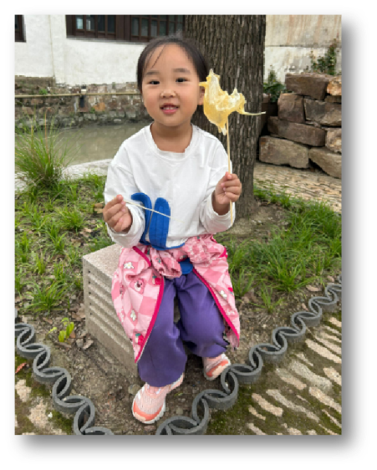
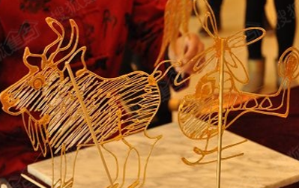

孩子们都喜欢吃糖，但是很少有小朋友知道糖是怎么来的，对于制作糖的经验就更微乎其微了。交流中，孩子们惊讶于原来小朋友也可以自己制作糖，如果学会这项本领，那就可以有吃不完的糖了。追随幼儿的兴趣，老师和孩子们一起查阅资料，发现这种糖叫麦芽糖，而且制作麦芽糖是一种非遗文化项目，如果和幼儿一起探索麦芽糖的制作还是很有意义。
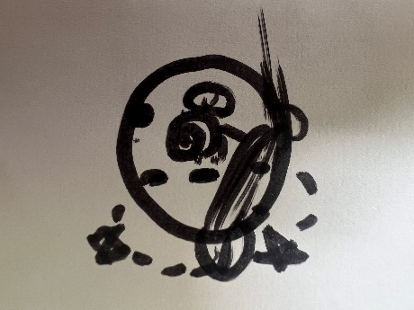
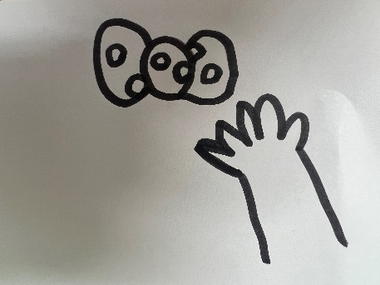

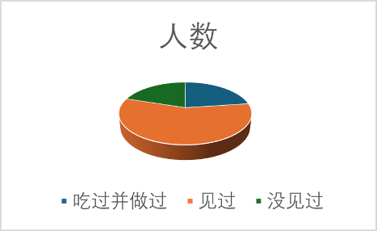

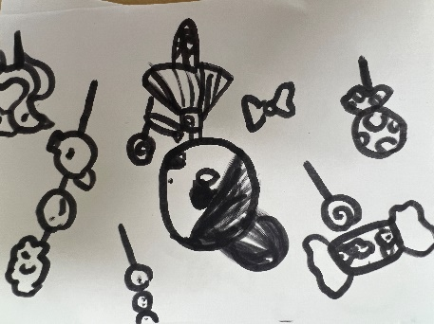
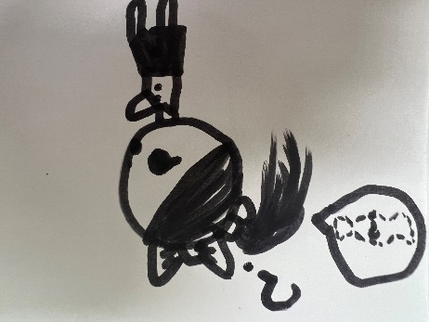

基于此，我们开展了课程前审议，剖析资源价值，并通过审儿童，链接经验，发现幼儿的已有经验、缺失经验及兴趣点。
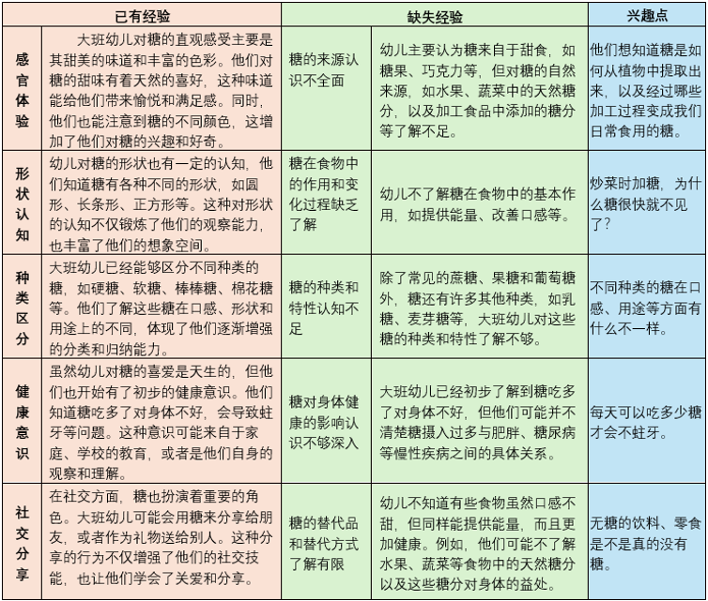
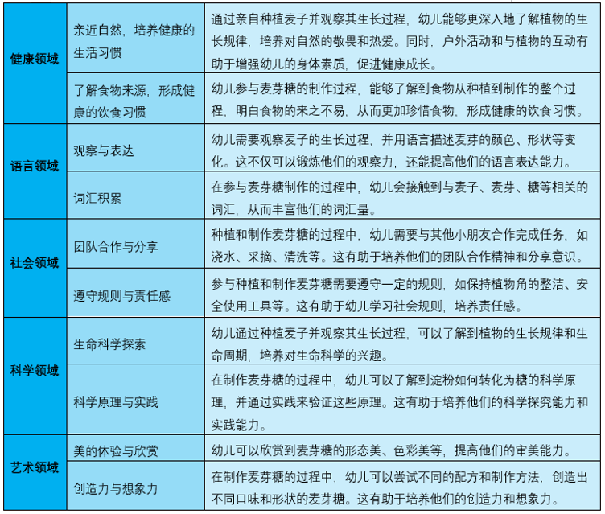

二、课程资源
主题开展前，我们初步盘点、梳理能为课程服务的资源，并随着主题的深入，不断挖掘周边各类资源，赋予其教育价值，扩展幼儿生活与学习空间。
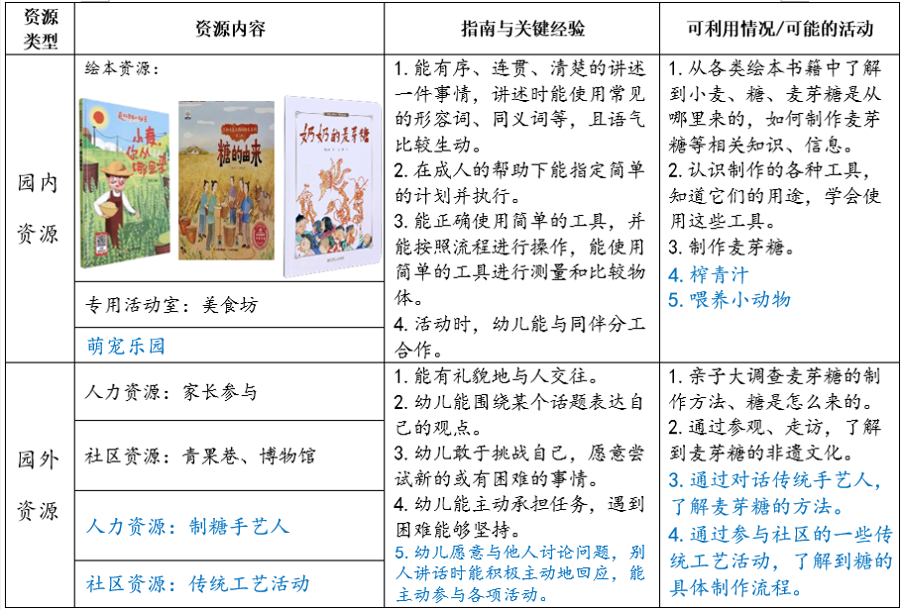

三、课程目标
依据当下幼儿发展水平及经验基础，结合主题特性，尤其考虑到幼儿发展的均衡性，为此确定了兼顾各领域且有侧重的课程总目标：
1.知道小麦的外形特征、生存环境和养护方式。（科学）
2.能持续观察小麦的生长过程，发现小麦前后的生长变化并进行记录。（科学）
3.能用准确、有效的语言表达和交流自己的想法、发现和做法。（语言）
4.主动探究，能做简单的计划并正确地使用铲子、锅、榨汁机等工具（科学、健康）
5.活动时，能与同伴分工合作，愿意尝试新的或有困难的事情。（社会）
6.能综合运用多种方式创作、表现小麦的生长过程。（艺术）
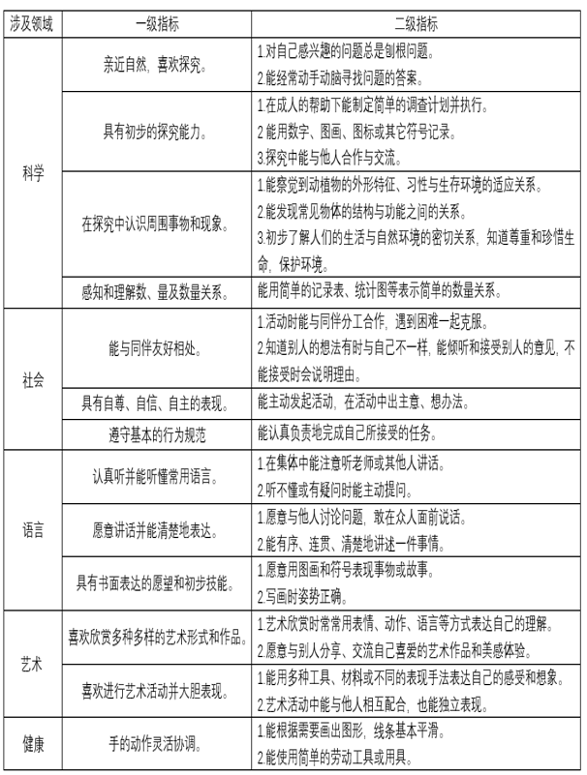
同时为了了解主题实施到底能带给幼儿哪些核心经验的生长，我们对接指南，围绕五大领域进行梳理，剖析关键经验生长点。

四、课程线索
我们追随幼儿的兴趣和需要，以提取麦芽制作麦芽糖为目的，预设相关主题活动，并适当留白。随着主题推进，幼儿不断生成新的兴趣点、问题点和需求点，我们对课程要素、内容、实施手段进行动态调整，实现“资源——活动——经验”的闭环生长。
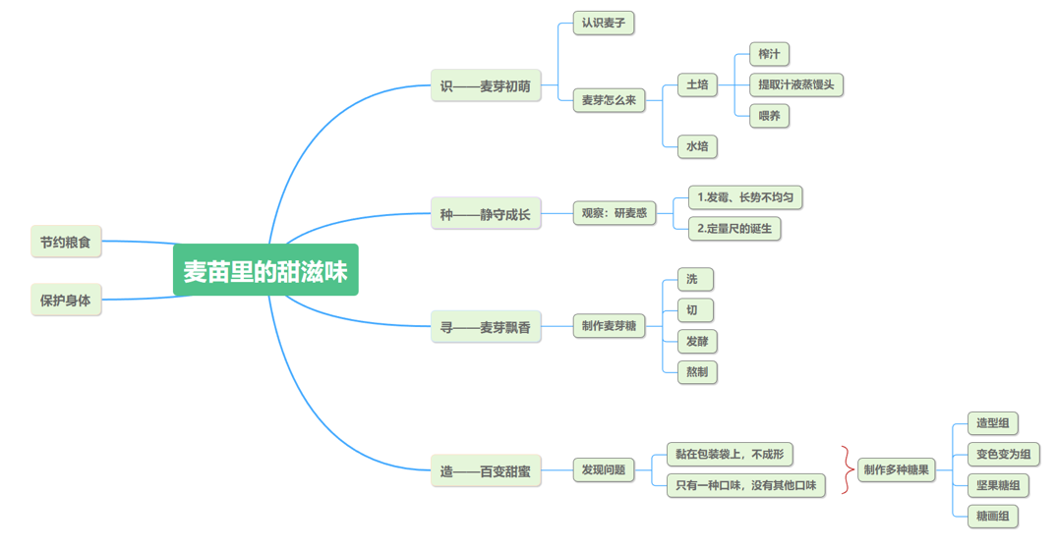

五、环境创设
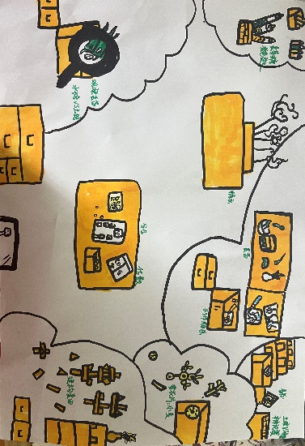
主题开展前期，我们积极创设儿童视角的环境，诱发幼儿的兴趣，进而将幼儿卷入到探究活动中来。主题推进中，适时对游戏材料进行添减、重组、优化，同时区域中呈现幼儿的探索足迹，让幼儿的学习过程有记录、有解读、有推进。
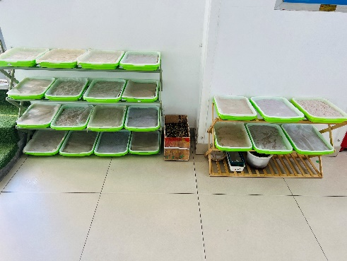
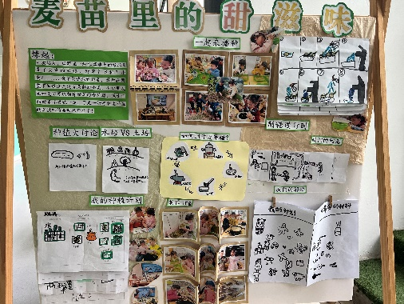

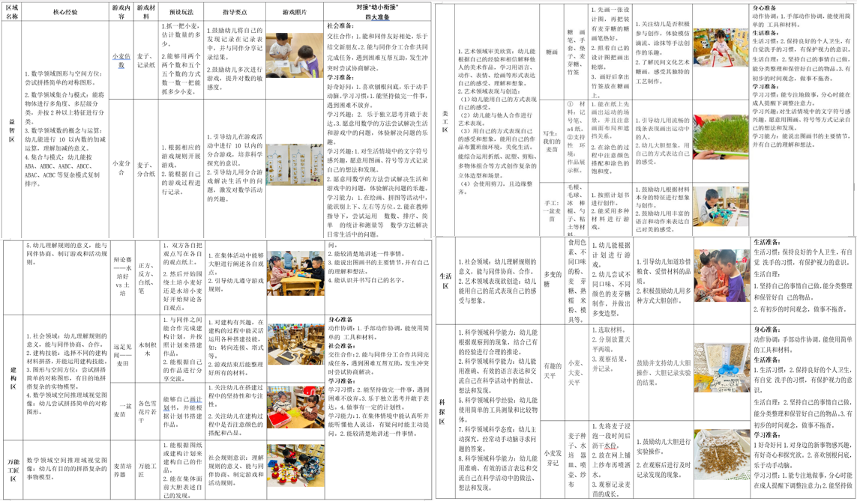

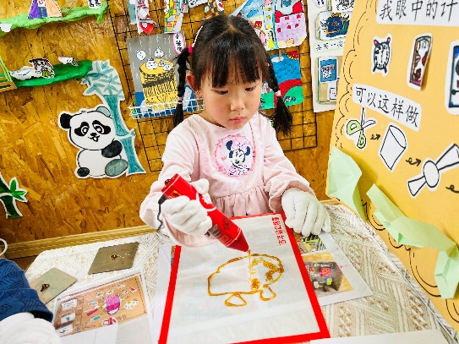
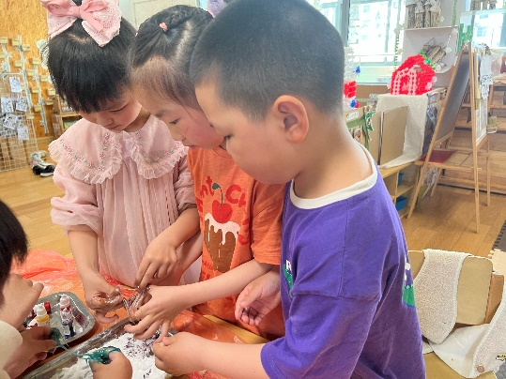

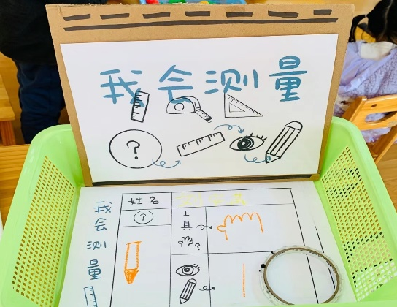
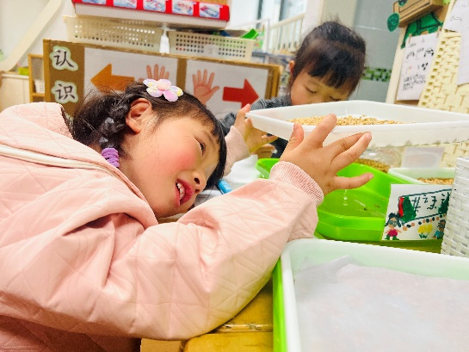

六、课程实施
识——麦芽初萌
要制作麦芽糖，那麦芽肯定必不可少，可是麦芽在哪里呢？于是孩子们展开了调查和探索，得知原来麦芽就是小麦发的芽。但孩子们对于“小麦”、“麦芽”并不十分了解。《指南》提出“成人要善于发现和保护幼儿的好奇心，充分利用自然和实际生活机会，引导幼儿通过观察、比较等方法，学习发现、分析和解决问题。”因此我们围绕孩子们缺失经验开展活动，充分利用身边资源加深幼儿对麦芽的认识。
01认识麦子
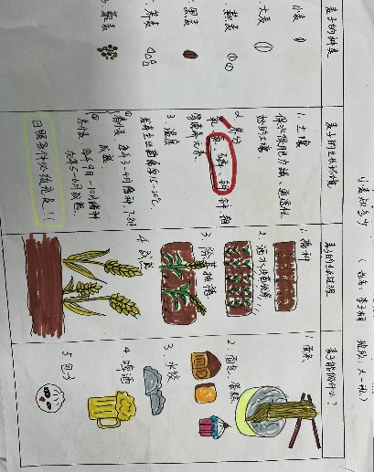
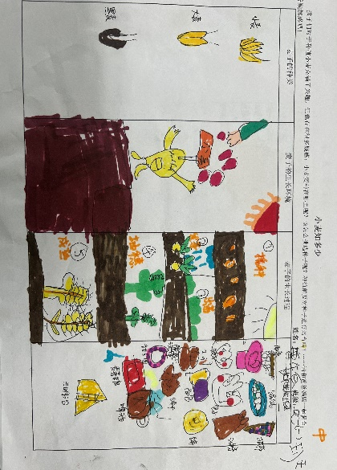
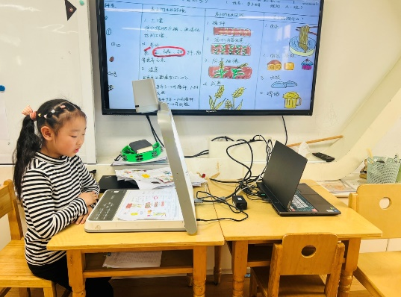
周末家长们带着孩子利用各种形式了解麦子，将收集的资料梳理、记录在调查表上。谈话活动中孩子们通过分享交流了解到麦的种类有很多，它们在不同地区的种植时间和生长周期也不一样。但是想要做出甜甜的麦芽糖来，还是需要种植小麦或者大麦。

02麦芽培育
为了获取麦芽，做出甜甜的麦芽糖，孩子们决定自己种植小麦。我班幼儿种植经验很丰富，根据以往种植土豆、大蒜的经历，孩子们提出的第一个问题就是种植小麦是用水培的方式还是土培的方式？
问题大讨论：（水培VS土培）
水培还是土培，孩子们都有自己的想法，一场辩论赛就此展开。大部分幼儿认为应该要水培，水培更容易让种子发芽，而且麦芽也会更加干净；而小部分幼儿仍旧坚持要土培，他们认为土培也可以让种子发芽，而且植物土培长得更壮。
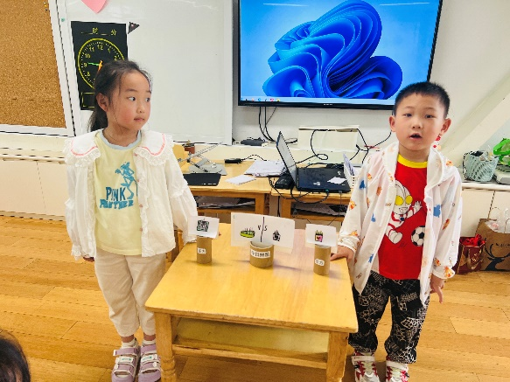

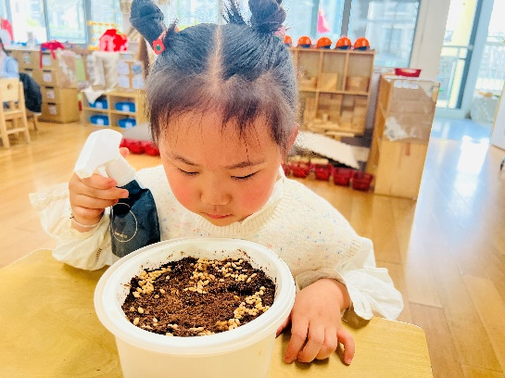
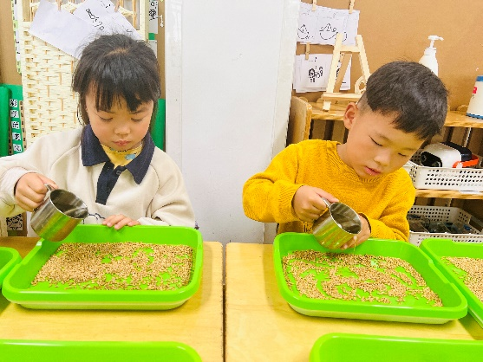

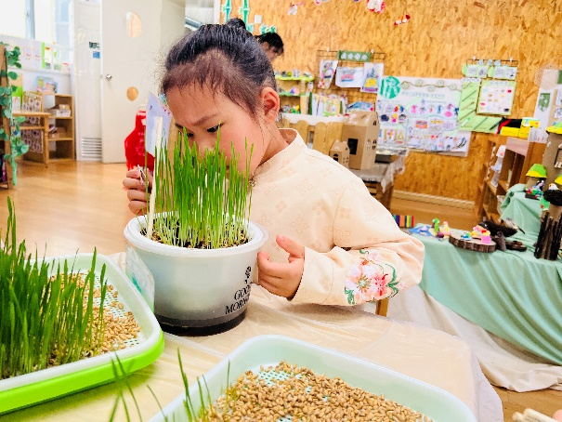
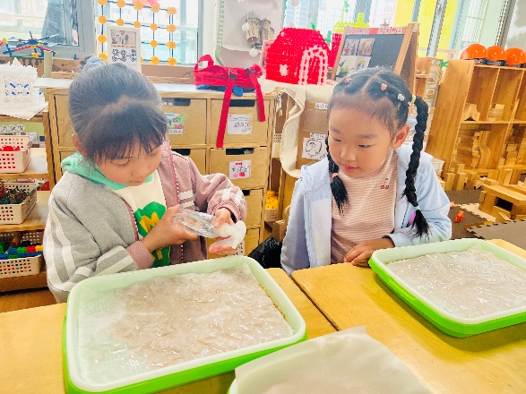

在小麦种植方式的选择上，教师采用不同观点辩论的形式，捕捉并呈现幼儿富有个性的思维方法，让幼儿在不断地辩证思考中提升思维的密度与深度。通过自论和驳论，孩子们并没有说服对方，可见对待同一资源，孩子们的需求、经验、理解、情感、态度等都存在着差异。作为老师应尊重孩子间的差异，支持他们按照自己的想法去行动，于是我们决定让幼儿根据自己的意愿自主种植。孩子们分为了水培组和土培组，开始了他们的育苗之旅。不管是水培还是土培，在种植前都需要进行催芽，就是浸泡种子的过程，孩子们经历挑种、泡种、筛种等一系列环节之后，终于顺利将小麦种下。
起初，针对“用何种方式种植小麦”这一问题如何解决时，我们班级老师和保育员开展课程中审议，以呈现的问题展开审议，思考我们是应该按照标准化的步骤实施还是充分尊重幼儿的经验与选择，寻找突破口，梳理可利用资源，调整架构，使活动向幼儿需要、想要的方向前行，这样幼儿获得的经验才会更加丰富、更加深刻。
种——静守成长
种下小麦后，小朋友们非常期待能早日发出麦芽，每天去植物角照看、观察、给麦苗浇浇水、甚至还给麦苗唱歌，在观察记录本上记录着麦苗的成长足迹，整个过程有爱又美好，一切仿佛很顺利，但是意外总是出其不意。
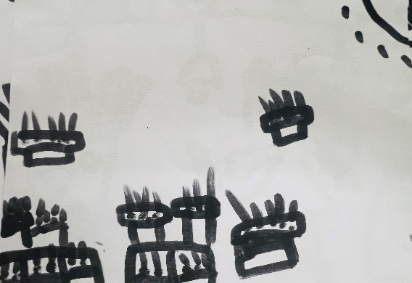
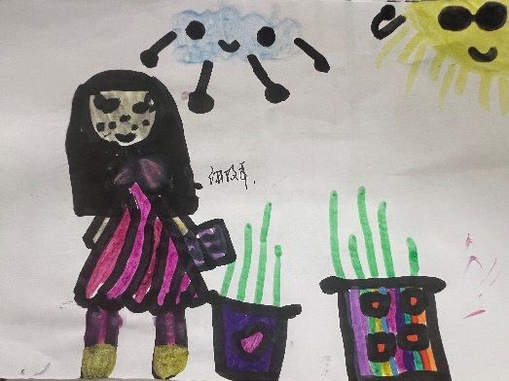

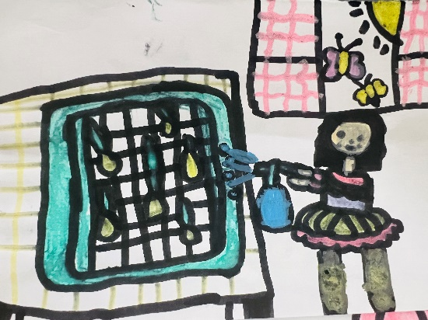
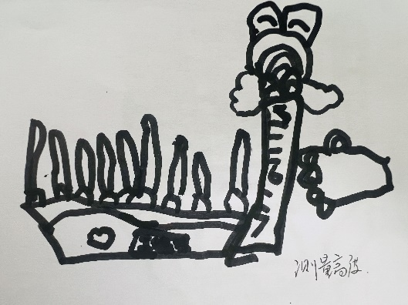

小插曲1：我的麦苗发霉了
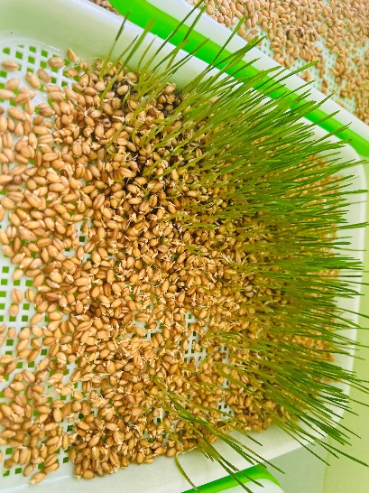
有一天，水培组的涵涵在观察麦苗的时候发现麦苗里面有黑黑的长了毛的东西，她把自己的发现记录下来并在游戏后的分享交流中讲述了她的发现。这一发现一下子引起了孩子们的好奇，于是我们一起来到植物角进行观察，发现好几个小朋友的麦苗有长毛的现象。通过调查孩子们知道原来这个毛毛是麦苗发霉了。孩子们很好奇，为什么麦苗会发霉呢？发霉的麦苗怎么办，它还能做糖吗？随着幼儿的问题越来越多，我们带着幼儿进一步观察并对发现的问题展开了调查，寻求解决的办法。
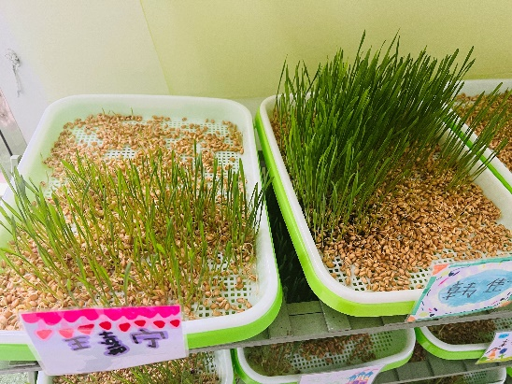

通过自主调查、询问有小麦种植经验的门卫奶奶，知道原来照顾麦苗的方法和细节有很多，他们从失败中总结经验，重新挑、泡、筛并进行种植 ~这一次孩子们对麦苗的照顾更细致、科学，麦苗在孩子们的精心呵护下一天天长高。
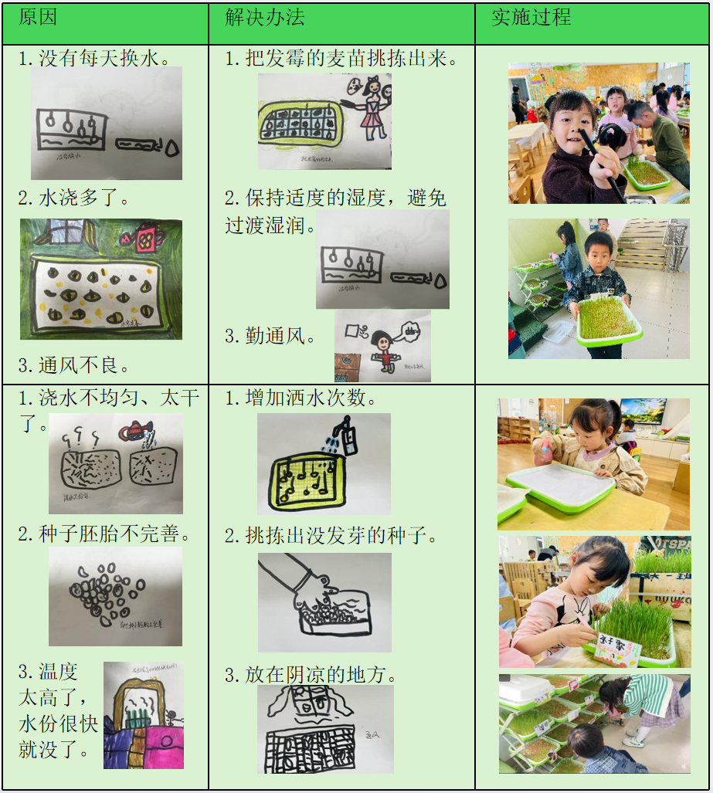

插曲2：“定量尺”的诞生
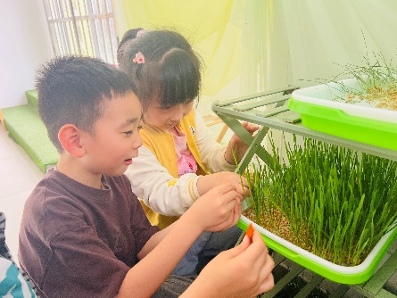
过了一个周末，小朋友们发现麦苗长高了。优优问：“小麦究竟长多高才能制作麦芽糖呢？”在查阅资料后孩子们了解到当麦苗长至5—6厘米的时候就能做麦芽糖，这时麦苗的甜成分最多。孩子们自发地选择了各种材料，如回形针、棉签、毛线、冰棒棍等材料进行测量，但很快发现这些测量工具并不能精准地测出小麦到底有没有长到5——6厘米。于是，孩子们开动脑筋解决问题，有的幼儿在家收集材料跟爸妈一起制作了“定量尺”，有些孩子拿出白纸把5厘米的高度给画下来，剪成长条，画上相等的小格，做成一把定量尺。孩子们利用自主设计的定量尺对麦苗进行了测量，时刻监测着、期待着麦苗的成长。
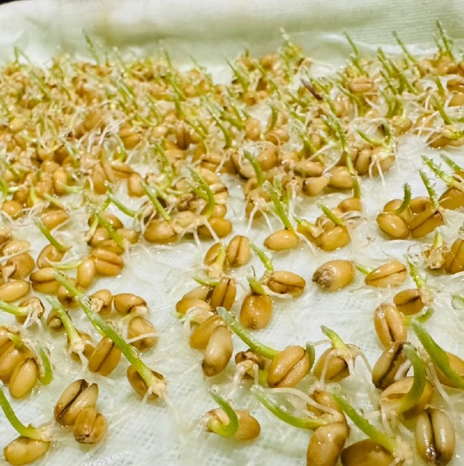

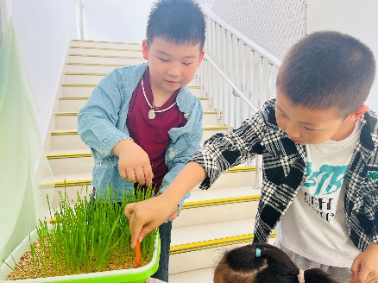

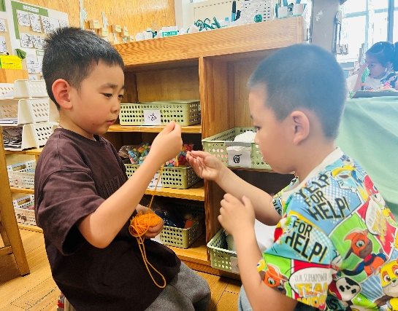
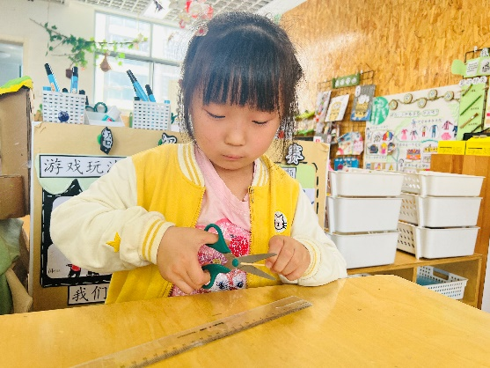

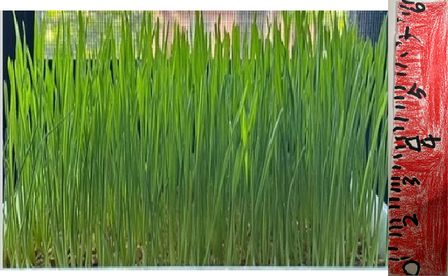
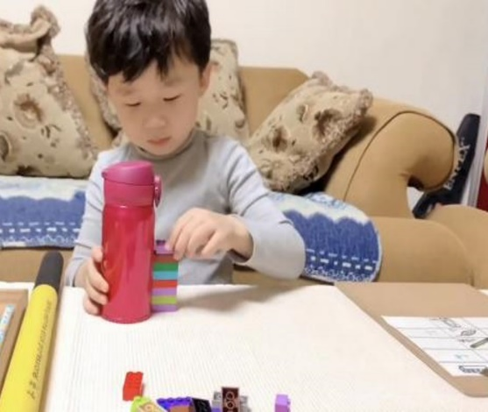

幼儿在对自然事物的探究和运用数学解决实际生活问题的过程中，获得丰富的感性经验，充分发展形象思维。在活动进程中，孩子们认真照顾麦苗，一份责任感油然而生，在持续观察麦苗生长的过程，用数字、图画等符号进行表征，与同伴分享交流，对麦苗的认知由少变多，从他知到我知。
寻——麦芽飘香
“一分耕耘，一分收获。”在孩子们的悉心照料下，我们终于迎来了收获的日子。那用麦芽如何制作麦芽糖呢？孩子们自主去了解制作方法，通过交流讨论梳理出制作流程，并带来了需要的锅子、电饭煲等工具。孩子们力所能及地参与其中，摘、洗、切、发酵、熬，观察着从麦芽演变成糖。历时2天，麦芽糖熬制好了！孩子们纷纷发出了惊叹：“好香啊”“闻起来甜甜的”“我想吃”。于是，孩子们用勺子把麦芽糖卷起来尝了下，真的很甜、很好吃，有孩子想要把麦芽糖带回去分享给家人，应着孩子们的想法，大家把这份“甜蜜”分享给家里的亲人。整个过程中孩子们不仅亲身体验了成功制糖的喜悦，更重要的是体会到生活中很多食物的制作，背后都需要有一系列的工序，需要付出辛勤劳动才能获得，增强了节约粮食的意识。
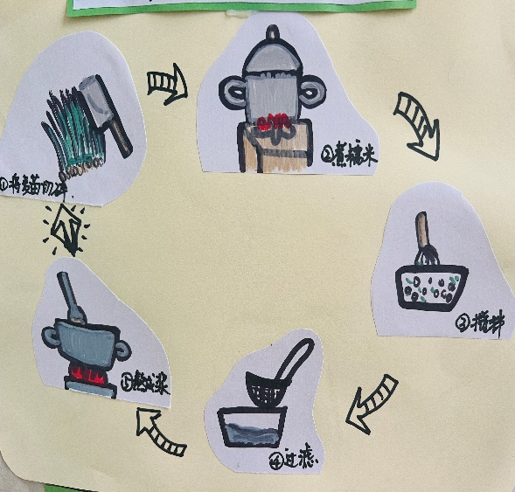
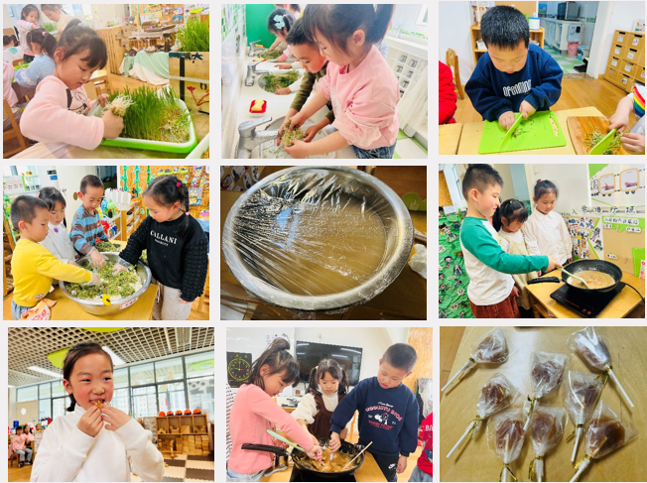

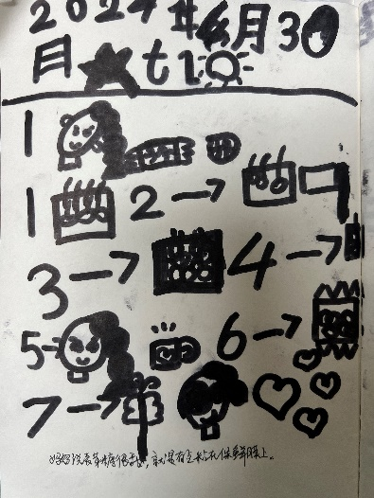
麦芽糖的故事至此就结束了，殊不知，从孩子们的谈话和日记中，我们发现了新的问题：有的孩子带回去分享的麦芽糖到家后都粘到了保鲜膜上；有的孩子还表达了对于麦芽糖造型单一、口味单一的遗憾。虽然尝到了甜蜜滋味，但似乎和想象中的糖不一样。
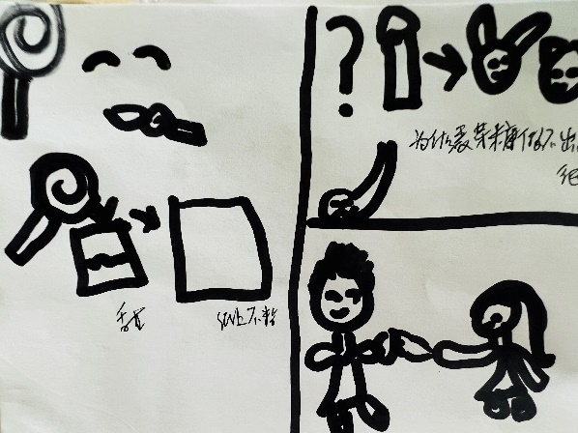
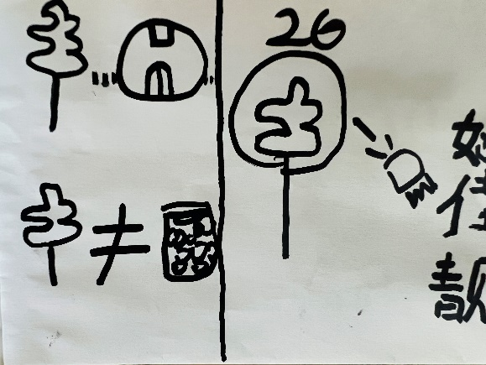

造——百变甜蜜
课程是一个连续不断，可以充实和丰富的故事。因基于儿童原有经验的基础上，追寻课程故事的发展线索，吸引儿童的主动参与。在不断发现问题——分析问题——-解决问题的过程中推动课程的进程。在捕捉到幼儿对于制作麦芽糖后的些许遗憾，我们对课程再次进行了审议，从幼儿的经验出发寻找课程支撑点，通过罗列问题和价值判断，灵活盘点可利用资源，定后续课程的走向。班级老师一致决定我们将课程继续推进下去，和幼儿一起弥补缺憾，让孩子们真正体验制作甜蜜糖果的成功感。
在查阅资料、咨询专业人士后发现纯麦芽糖是不能够成型的，需要里面加上水、冰糖等材料，在这过程中有幼儿提出，我想做一个小动物的糖、我想做叮叮糖、我想做坚果糖……在孩子们七嘴八舌的讨论声中，我们决定用剩下的麦芽糖做幼儿喜欢的糖。孩子们经过商量讨论最终我们分为以下几组：造型糖组、糖画组、变色变味组、坚果糖组。
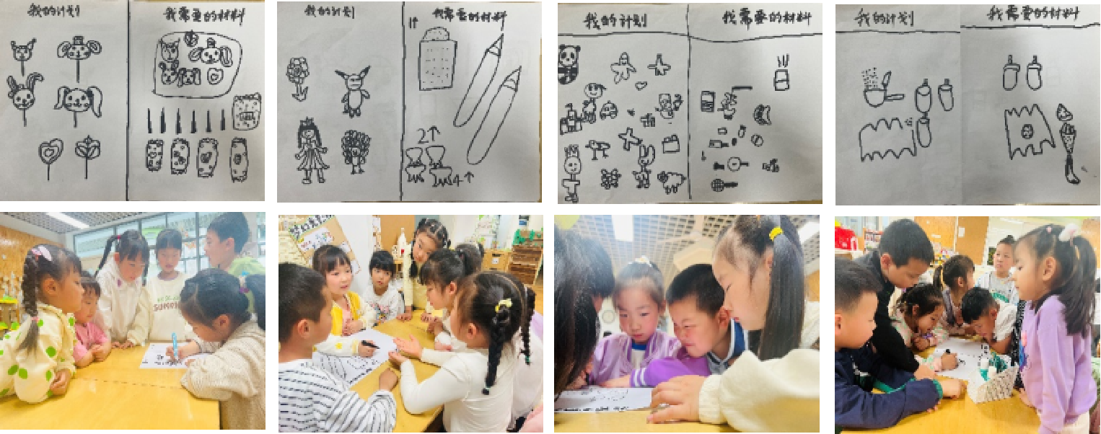

造型组：造型组的小朋友他们自带了自己喜欢的膜具，然后，熬制好的麦芽糖倒入模具里定型。还有些造型组的小朋友用拉一拉、搓一搓的方式，把喜欢的糖造型做出来了。
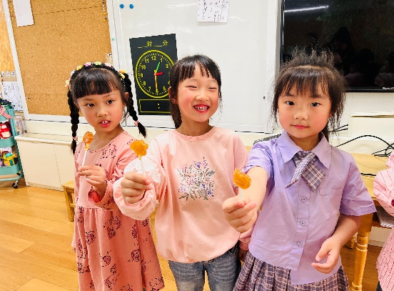
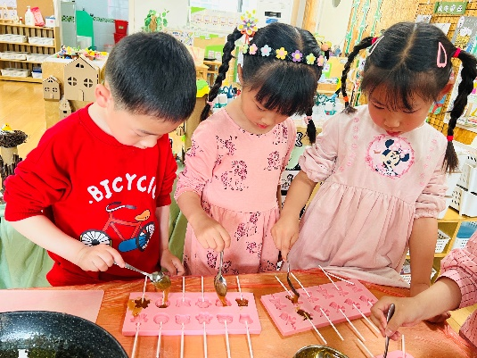

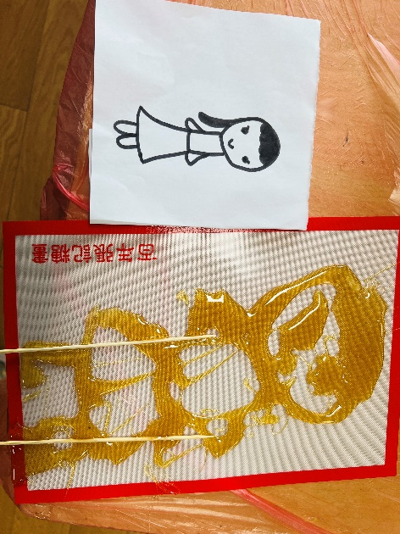
糖画组：孩子们先做想好要画什么，先做计划，然后用勺子把熬制好的糖在垫子上画了起来，通过亲自操作，孩子们知道糖要热的，不然冷了会凝固。他们还用糖画笔做了各种各样的造型。
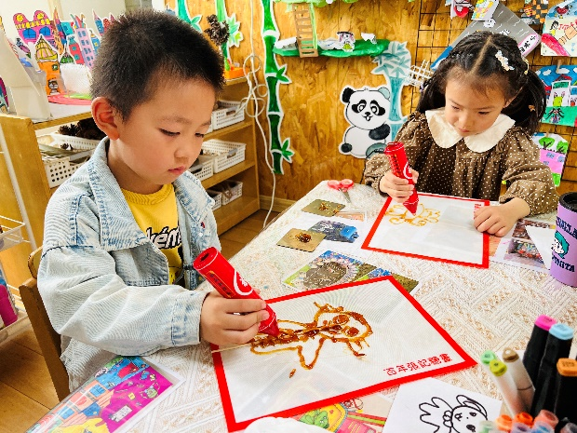

变色变味组：根据他们自己喜欢的口味，自主添加颜色，做出各种味道的糖。然后，撒上熟糯米粉后做成造型放在盘子里。
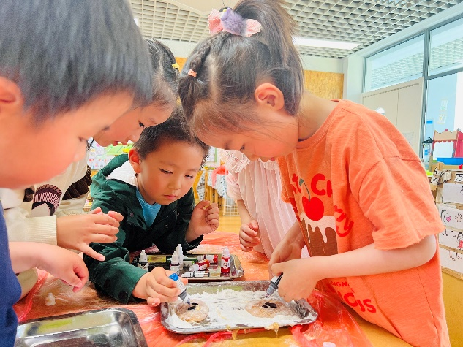
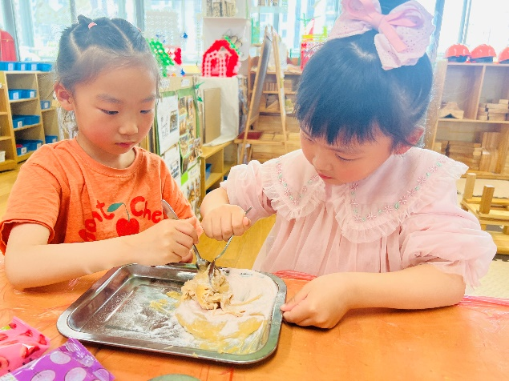

坚果糖组：他们先把带过来的坚果用杵臼（chu jiu）小木槌把坚果等捣成碎末状，然后再把大块果干掰成小小的。他们把一大半坚果放在锅里进一步熬制，把一些自己喜欢吃的坚果直接塞到糖里变成坚果糖。
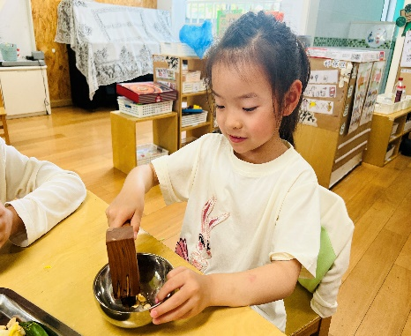
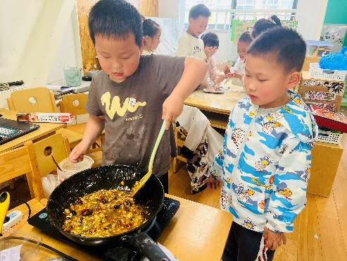
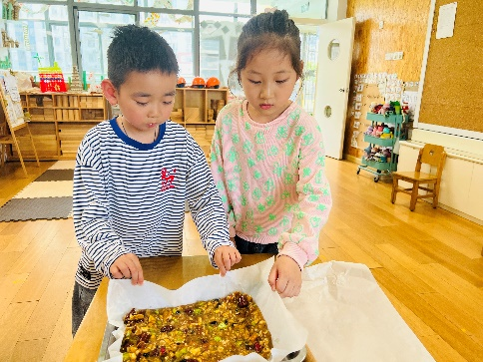

孩子们把制作好的造型多样、颜色多彩、口味多元的麦芽糖和同伴、家人一起分享。
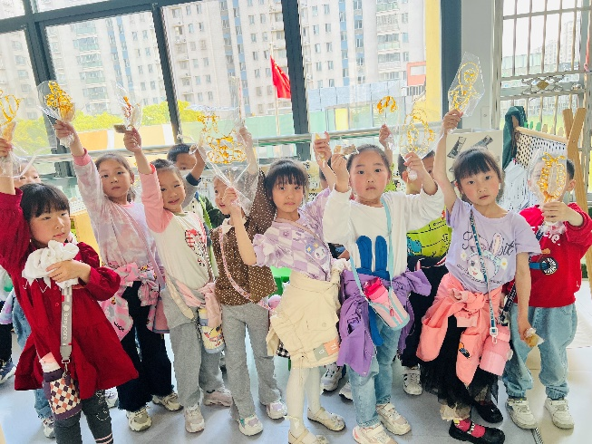

番外篇：土培小麦怎么办？
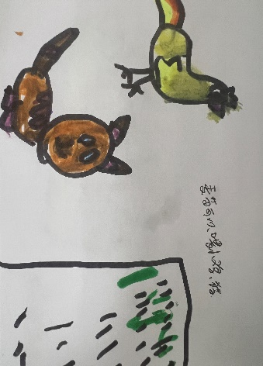
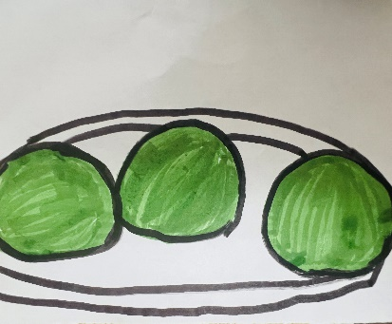
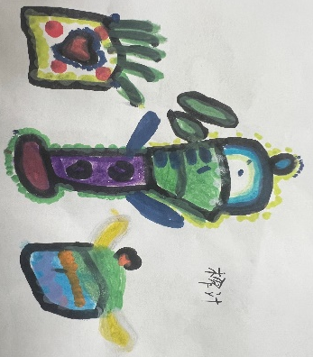
随着课程的深入开展，孩子们通过调查了解、绘本阅读等方式，对于种植小麦、制作麦芽糖的相关知识越来越丰富，也了解到其实土培的小麦并不适合制作麦芽糖。那土培的小麦怎么办呢？于是孩子们经过了解调查发现土培的小麦可以榨汁、提取颜色蒸馒头、作为家禽和小宠物的食物等。土培组的孩子们细心呵护着麦苗，等小麦长到了一定高度时进行了收割、榨汁、喂食小鸡，孩子们忙得不亦乐乎。

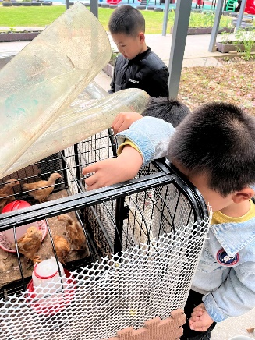
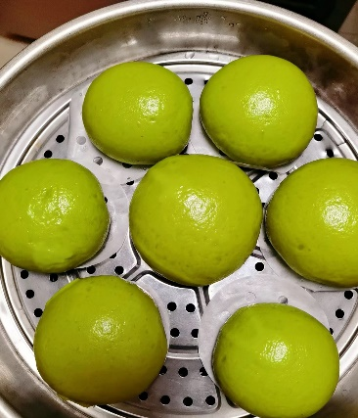
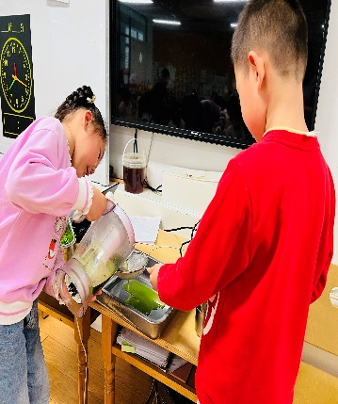

七、课程审议
课程开展过程中，我们通过级组、班组开展课程前中后审议。在课程后审议中，我们通过幼儿作品分析、家长反馈、教师评价来梳理整个课程经历中幼儿经验的生长。通过课程复盘明确在课程实施过程中要坚持儿童立场，要将始终追寻儿童、对资源的敏感开发等理念、良策迁移到下一个主题的建设中。对于存在的问题追其原因，跟进调整，努力在下一个主题建设中不断优化。
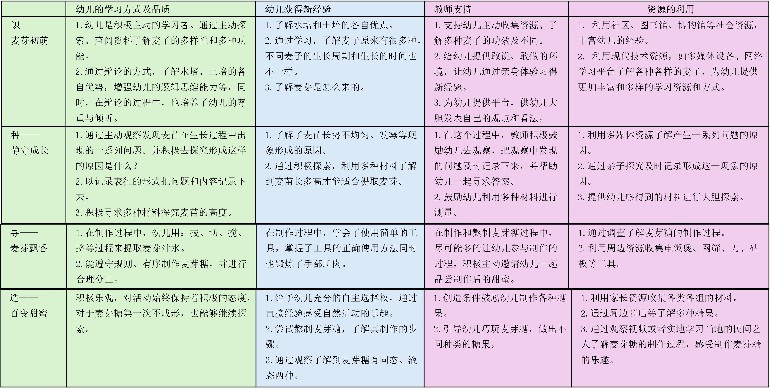

这场“麦芽里藏着糖”的活动并不是在最后一刻闪现制作麦芽糖成功的高光，而是弥散在孩子每一天生活中的真实体验，因为长期的浸润、感受和亲历过程，真实情感的投入和持续的、有成就感的过程体验，孩子才能在这成功一刻发出赞叹。拾起童心，看见彼此，看见春夏的每一刻，幸福与爱融入生活的每一天，爱在细微之处，幸福也就在我们的身边。

